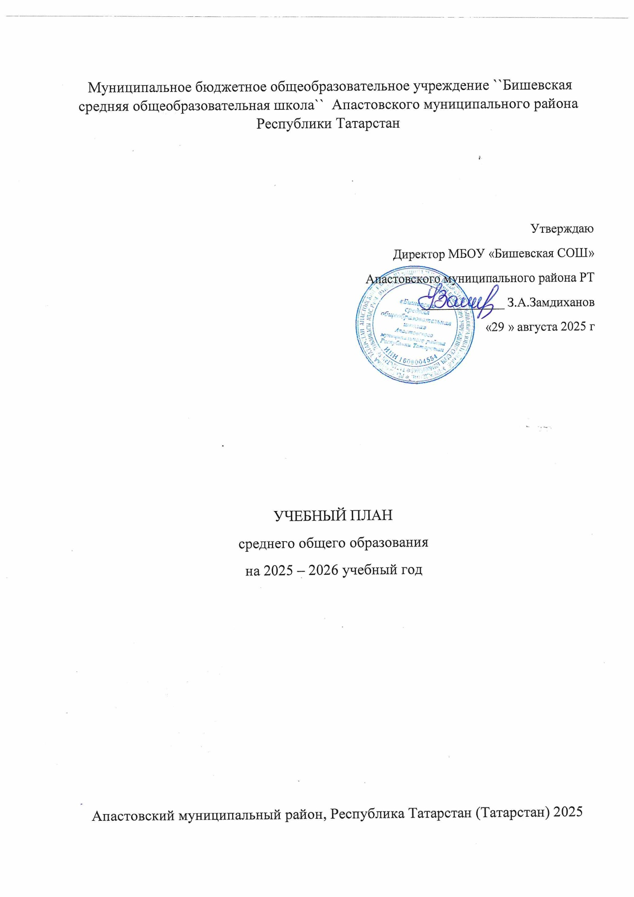
ПОЯСНИТЕЛЬНАЯ ЗАПИСКА
Учебный план среднего общего образования МБОУ ``Бишевская средняя общеобразовательная школа`` Апастовского муниципального района Республики Татарстан (далее - учебный план) для 10-11 классов, реализующих основную образовательную программу среднего общего образования, соответствующую ФГОС СОО (Приказ Министерства просвещения Российской Федерации от 17.05.2012 № 413 «Об утверждении федерального государственный образовательного стандарта среднего общего образования»), фиксирует общий объём нагрузки, максимальный объём аудиторной нагрузки обучающихся, состав и структуру предметных областей, распределяет учебное время, отводимое на их освоение по классам и учебным предметам.
Учебный план является частью образовательной программы Муниципальное бюджетное общеобразовательное учреждение ``Бишевская средняя общеобразовательная школа`` Апастовского муниципального района Республики Татарстан, разработанной в соответствии с ФГОС среднего общего образования, с учетом Федеральной образовательной программой среднего общего образования, и обеспечивает выполнение санитарно-эпидемиологических требований СП 2.4.3648-20 и гигиенических нормативов и требований СанПиН 1.2.3685-21, с учетом вступивших с 01.09.25 изменений в приказ Министерства просвещения РФ от 09, 10,2024 № 704 «О внесении изменений в некоторые в приказ Мшистерства просвещения Российской Федеращм, касающиеся ФОГТ НОО, ООО и СОО», приказ Министерства просвещения РФ от 12.02.2025 № 93 «О внесении изменений в подпункт 18.3.1 пункта 18.3 ФГОС СОО, утвержденного приказом Мшистерства образования и науки Российской Федерации от 17.052012 № 413»
Учебный год в МБОУ ``Бишевская средняя общеобразовательная школа`` Апастовского муниципального района Республики Татарстан начинается –01.09.2025 года и заканчивается 26.05.2026 года.
Продолжительность учебного года в 10-11 классах составляет 34 учебные недели.
Учебные занятия для учащихся 10-11 классов проводятся по 6-ти дневной учебной неделе.
Максимальный объем аудиторной нагрузки обучающихся в неделю составляет в 10 классе – 37 часов, в 11 классе – 37 часов.
Учебный план состоит из двух частей — обязательной части и части, формируемой участниками образовательных отношений. Обязательная часть учебного плана определяет состав учебных предметов обязательных предметных областей.
Часть учебного плана, формируемая участниками образовательных отношений, обеспечивает реализацию индивидуальных потребностей обучающихся. Время, отводимое на данную часть учебного плана внутри максимально допустимой недельной нагрузки обучающихся, может быть использовано: на проведение учебных занятий, обеспечивающих различные интересы обучающихся Таким образом, в 10 классе (технологический профиль (информационно-технологический) профиль (с углубленным изучением математики и информатики) из части, формируемой участниками образовательных отношений часы перераспределены на углубление предметов «Химия»- 1 ч, «Русский язык» - 1ч, в 11 классе (2026-2027 учебный гол) 1 час на изучении «Химия», «Биология» и 1,5 часа на «Русский язык».
В МБОУ ``Бишевская средняя общеобразовательная школа`` Апастовского муниципального района Республики Татарстан языком обучения является русский язык.
По заявлению родителей (законных представителей) несовершеннолетних обучающихся осуществляется изучение родного языка и родной литературы из числа языков народов РФ, государственных языков республик РФ.

Класс | Родной (татарский) язык | Родная (татарская) литература | Государственный (татарский) язык Республики Татарстан
10 | + | + | +
11 | + | + | +

При изучении предметов осуществляется деление учащихся на подгруппы.
В МБОУ ``Бишевская средняя общеобразовательная школа`` Апастовского муниципального района Республики Татарстан реализуются следующие профили: технологический. Промежуточная аттестация – процедура, проводимая с целью оценки качества освоения обучающимися части содержания (полугодовое оценивание) или всего объема учебной дисциплины за учебный год (годовое оценивание).
Промежуточная аттестация за полугодие и годовая аттестация обучающихся осуществляется в соответствии с календарным учебным графиком.
Все предметы обязательной части учебного плана оцениваются по полугодиям. Предметы из части, формируемой участниками образовательных отношений, являются безотметочными и оцениваются «зачет» или «незачет» по итогам полугодия.
Промежуточная аттестация проходит на последней учебной неделе четверти. Формы и порядок проведения промежуточной аттестации определяются «Положением о формах, периодичности и порядке
текущего контроля успеваемости и промежуточной аттестации обучающихся МБОУ ``Бишевская средняя общеобразовательная школа`` Апастовского муниципального района Республики Татарстан.
Освоение основной образовательной программы среднего общего образования завершается государственной итоговой аттестацией.
Нормативный срок освоения основной образовательной программы среднего общего образования составляет 2 года.

УЧЕБНЫЙ ПЛАН технологического (информационно-технологического) профиля
(с углубленным изучением математики и информатики)
Предметная область | Учебный предмет/курс | Количество часов в неделю
Предметная область | Учебный предмет/курс | 10 | 11
Обязательная часть
Русский язык и литература | Русский язык | 2 | 2
Русский язык и литература | Литература | 3 | 3
Русский язык и родная литература | Родной язык | 2 | 2
Русский язык и родная литература | Родная литература | 1 | 1
Иностранные языки | Иностранный язык | 3 | 3
Математика и информатика | Алгебра (углубленный уровень) | 4 | 4
Математика и информатика | Геометрия (углубленный уровень) | 3 | 3
Математика и информатика | Вероятность и статистика (углубленный уровень) | 1 | 1
Математика и информатика | Информатика | 1 | 1
Общественно-научные предметы | История | 2 | 2
Общественно-научные предметы | Обществознание | 2 | 1.5
Общественно-научные предметы | География | 1 | 1
Естественно-научные предметы | Физика (углубленный уровень) | 5 | 5
Естественно-научные предметы | Химия | 1 | 1
Естественно-научные предметы | Биология | 1 | 1
Физическая культура | Физическая культура | 2 | 2
Основы безопасности и защиты Родины | Основы безопасности и защиты Родины | 1 | 1
----- | Индивидуальный проект | 1 | 0
Итого |  | 36 | 34.5
Часть, формируемая участниками образовательных отношений
Наименование учебного курса
Практикум по химии |  | 1 | 1
Практикум по биологии
Практикум по русскому языку |  |  | 1,5
Итого |  | 1 | 2
ИТОГО недельная нагрузка |  | 37 | 37
Количество учебных недель |  | 34 | 34
Всего часов в год |  | 1258 | 1258

План внеурочной деятельности (недельный)
Муниципальное бюджетное общеобразовательное учреждение ``Бишевская средняя общеобразовательная школа`` Апастовского муниципального района Республики Татарстан
Учебные курсы | Количество часов в неделю
Учебные курсы | 10 | 11
"Разговор о важном" | 1 | 1
"Функциональная грамотность" | 1 | 1
"Билет в будущее" | 1 | 1
Проектно-исследовательская деятельность, участие в конкурсах, соревнованиях, олимпиадах, НПК | 1 | 1
ИТОГО недельная нагрузка | 4 | 4

Формы промежуточной аттестации
Учебные предметы | 10 класс | 11 класс
Русский  язык | Контрольная работа /ВГО | Контрольная работа /ВГО
Литература | Контрольная работа /ВГО | Контрольная работа /ВГО
Родной (татарский)  язык | Контрольная работа /ВГО | Контрольная работа /ВГО
Родная (татарская) литература | Контрольная работа /ВГО | Контрольная работа /ВГО
Иностранный (анг.) язык | Контрольная работа /ВГО | Контрольная работа /ВГО
Алгебра и начала математического анализа | Контрольная работа /ВГО | Контрольная работа /ВГО
Геометрия | Контрольная работа /ВГО | Контрольная работа /ВГО
Вероятность и статистика | Контрольная работа /ВГО | Контрольная работа /ВГО
Информатика | Контрольная работа /ВГО | Контрольная работа /ВГО
История | Контрольная работа /ВГО | Контрольная работа /ВГО
Обществознание | Тестирование /ВГО | Тестирование /ВГО
География | Тестирование /ВГО | Тестирование /ВГО
Физика | Контрольная работа /ВГО | Контрольная работа /ВГО
Химия | Контрольная работа /ВГО | Контрольная работа /ВГО
Биология | Контрольная работа /ВГО | Контрольная работа /ВГО
Физическая культура | Тестирование /ВГО | Тестирование /ВГО
Основы безопасности и защиты Родины | Тестирование /ВГО | Тестирование /ВГО
Индивидуальный проект | Защита проекта/ВГО
Практикум по химии | Зачет | Зачет
Практикум по русскому языку | Зачет | Зачет
Практикум по биологии |  | Зачет

